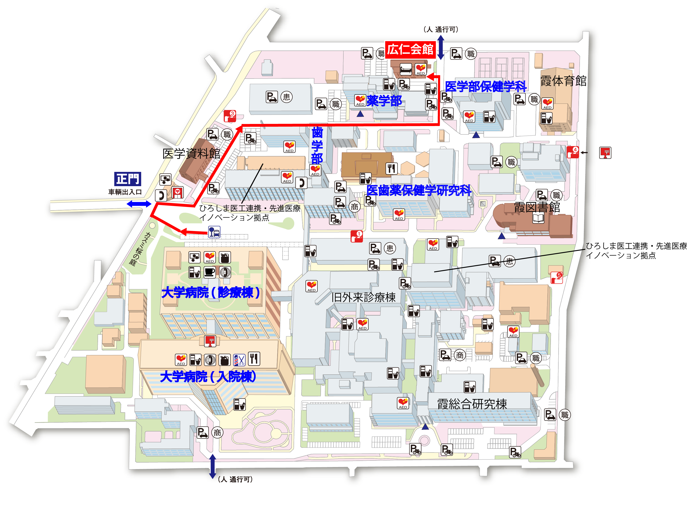
会場案内図

セミナー会場
※ 駐車場に限りがあり、大変混雑いたしますので、できる限り公共交通機関でお越しください。
広島大学人材育成研修 特別講座 （H27年9月18日開催 申込締切日：9月11日）
「人間工学と感性の話題」講演会 参加申込書
会社/団体名
又は個人名
住 所
連絡先 | TEL: |  | FAX:
連絡先 | 参加代表者E-Mail:
参加者  (上欄に個人名で申込をされた方は記入不要です) | 所 属 | 役 職 |  | 氏 名
※ この申込書に記載された個人情報は、主催者で適切に管理し、講座の管理運営に利用させて頂きますのであらかじめご了承下さい。

●お問合せ・お申込み先
広島大学 産学・地域連携センター 医工連携拠点推進部門（担当：難波）
Tel: (082)257-1626 ／ FAX: (082)257-1626 ／ E-mail: nohrie@hiroshima-u.ac.jp

